PLACENTA

## I. Généralités

Le placenta, constitué de tissus maternels et fœtaux, peut être considéré comme **l'organe directeur de la gestation**. Ses activités sont multiples :

* Zone d'échanges fœto-maternels (+++)
* Zone barrière entre la mère et l'enfant
* Glande endocrine essentielle pour le maintien de la grossesse.

Le placenta **à terme** :

* Est un disque d'une moyenne de 20cm de diamètre et de 3cm d’épaisseur ;
* Pèse 500g (1/6 du poids du nouveau-né)
* Est expulsé à la délivrance, environ 15 minutes après la naissance.

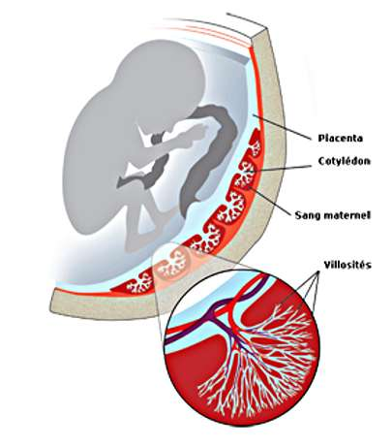

## II. Caractères morphologiques

Ils varient avec l'espèce. Le placenta humain est :

* **Hémochorial** : il pénètre dans la muqueuse utérine jusqu'à l'érosion de l'endothélium des vaisseaux maternels, et entre en contact avec le sang ;
* **Discoïde** : car implanté en forme de disque, par opposition au placenta diffus (implanté sur toute la muqueuse utérine)
* **Décidual** : l'expulsion du placenta entraîne la chute d'une partie de la muqueuse utérine (qui porte le nom de décidue) et une hémorragie ;
* **Pseudo-cotylédoné** : les villosités placentaires sont groupées en amas (ou cotylédons), séparés par des cloisons incomplètes ;
* **Chorio-allantoïdien** : la circulation placentaire (choriale) est reliée à la circulation fœtale allantoïdienne.

## III. Développement

### A- Pendant les trois premières semaines

L'évolution de la sphère choriale, formée du trophoblaste et du mésenchyme extra-embryonnaire va conduire à la formation des **villosités placentaires** et à la mise en place des systèmes circulatoires.

#### 1) Première semaine du développement embryonnaire

L'on sait que dès cette période, les cellules de l'œuf sont destinées à devenir des :

* Cellules du bouton embryonnaire (ou embryoblaste)
* **Cellules du futur placenta** : qui se forment à partir des cellules les plus périphériques de la morula, lesquelles se différencient en **cellules trophoblastiques**.

#### 2) Au cours de la deuxième semaine

Rappelons, qu'au début de la deuxième semaine, 2 couches histologiquement distinctes s'individualisent au sein du trophoblaste :

* Le **cytotrophoblaste** : couche interne faite de cellules mononuclées ;
* Le **syncitiotrophoblaste** : couche externe, multi nucléé (sans limite distincte entre les cellules : syncytium), dont les propriétés proliférantes permettent l'implantation de l'œuf.

Au cours de la deuxième semaine, des vacuoles apparaissent dans le syncitiotrophoblaste, grandissent et confluent pour former des lacunes. Ces dernières se remplissent par la suite de sang, du fait de l'érosion des capillaires de l'endomètre : c'est le début de la **circulation utéro-lacunaire** (ou utéro-placentaire)

Enfin, à partir de J13, le syncitiotrophoblaste émet des travées radiaires qui pénètrent dans l'endomètre et entraînent avec elles un cordon de cellules du cytotrophoblaste. Chaque travée constitue l'élément de base du placenta : la **villosité**. Cette dernière évolue par stades successifs avant d'aboutir à sa structure définitive.

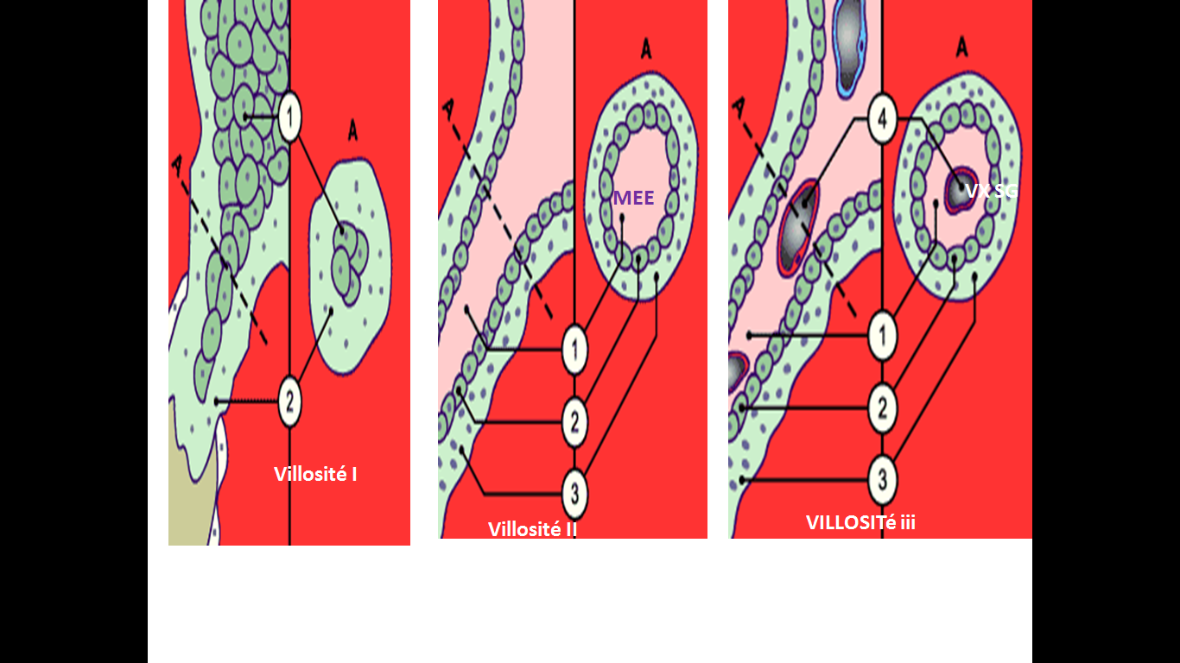

La **villosité primaire** correspond ainsi à cette première architecture :

Travée syncitiotrophoblastique + cordon cytotrophoblastique.

#### 3) Au cours de la troisième semaine

Les villosités se développent et leur axe est envahi par le mésenchyme extra-embryonnaire de la lame choriale. Elles deviennent ainsi des **villosités secondaires** que l'on retrouve tout autour de l'œuf.

Entre J18 et J21, des îlots vasculo-sanguins se constituent dans l'axe mésenchymateux des villosités, comme dans tout le reste du mésenchyme extra-embryonnaire. Les villosités deviennent des **villosités tertiaires** (villosités définitives du placenta).

Après la formation de ces dernières, le cytotrophoblaste continue à proliférer sous forme de cordons cellulaires, les **colonnes cytotrophoblastiques**, qui traversent le syncitium. A leurs extrémités distales, ces colonnes s'anastomosent entre elles et vont bientôt entourer l'œuf d'une **coque cytotrophoblastique complète**.

Ce développement du cytotrophoblaste transforme les lacunes en "**chambres intervilleuses**" c'est à dire en espaces intervillositaires, constitués par une cavité bordée de syncitiotrophoblaste, en continuité directe avec la circulation maternelle.

Soulignons que c'est vers J21 que la **circulation placentaire fœtale** se met en place après que le réseau vasculaire des villosités soit relié au cœur embryonnaire par l'intermédiaire des vaisseaux ombilicaux de la région allantoïdienne (Voir 4*ème semaine*).

### B- De la quatrième semaine au quatrième mois

Le placenta définitif va se constituer.

#### 1) Rappel sur les caduques

La muqueuse utérine maternelle est modifiée au siège de l'implantation par la réaction déciduale (c'est à dire la transformation de type épithélial des fibroblastes du stroma endométrial) et prend le nom de **caduque** (ou décidue). On y reconnaît trois régions, ces dernières étant délimitées (par convention) d'après leur position par rapport à l'œuf :

* **Caduque basilaire** : en regard de la zone d'implantation
* **Caduque ovulaire** ou réfléchie : entourant l'œuf
* **Caduque pariétale** : sur le reste de la cavité utérine.

**N.B. :**Il existe dans la caduque basilaire une zone compacte (déciduale) et une zone spongieuse (où se fait le décollement du placenta au moment de l'accouchement).

#### 2) Délimitation du placenta

A partir de la fin du deuxième mois :

* Les villosités choriales **orientées** **du côté de la caduque ovulaire** (entre l'œuf et la cavité utérine) vont dégénérer. Elles laissent place au *chorion lisse*, avasculaire, constitué d'une couche de cytotrophoblaste et du mésenchyme extra-embryonnaire de la lame choriale, sous-jacent.
* Au contraire, les villosités **orientées vers la caduque basilaire** (entre l'œuf et la paroi utérine) se développent et constituent le *chorion villeux*, **futur placenta**.

A la fin du troisième mois, le développement de la cavité amniotique (qui a déjà provoqué l'effacement du cœlome extra-embryonnaire) amène la caduque ovulaire au contact de la caduque pariétale. La fusion de ces deux caduques oblitère la cavité utérine.

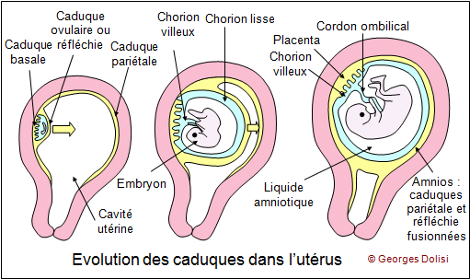

Le placenta est alors un organe discoïde, comportant deux parties :

* La **plaque choriale** : correspond à sa partie profonde (face fœtale). D'origine purement ovulaire, elle est formée de l'amnios, du mésenchyme extra-embryonnaire, du cytotrophoblaste et du syncytiotrophoblaste.
* La **plaque basale** : désigne la partie externe du placenta au contact de la paroi utérine. D'origine mixte, elle est formée par :
* Des tissus embryonnaires : cytotrophoblaste et syncytiotrophoblaste
* Des tissus maternels : caduque basilaire.

En périphérie du disque placentaire, les structures placentaires se continuent avec la caduque pariétale et les **membranes** (amnios et chorion lisse).

#### 3) Organisation vasculaire



Comme nous l'avons vu précédemment, au cours du troisième mois, seul le chorion villeux participe au placenta. A ce stade, toutes les villosités sont des villosités tertiaires. Au fil de la grossesse, elles s'organisent et les surfaces d'échanges entre la mère et le fœtus augmentent.

Chaque villosité se ramifie dans la chambre intervilleuse. ***Une villosité "mère" est à l'origine de nombreuses villosités "filles"***. Ces villosités s'organisent en deux catégories :

* Des **villosités libres** : dont l'extrémité flotte dans la chambre intervilleuse et
* Des **villosités crampons** : qui s'étendent de la plaque choriale à la plaque basale.

Au niveau de la plaque choriale, les villosités forment les **troncs villositaires de premier ordre** qui donnent successivement les troncs villositaires de 2ème et 3ème ordre. L'axe vasculaire des villosités est constitué de :

* **Une veine centrale** (vaisseau efférent),
* **Deux artérioles paracentrales** (vaisseaux afférents), anastomées entre elles par
* **Un réseau capillaire sous-trophoblastique**.

Il existe ainsi 20 à 40 troncs **villositaires** de premier ordre, qui donnent chacun 20 à 50 villosités filles de 2ème ordre, libres ou crampons. L'ensemble des villosités issues d'un même tronc de premier ordre forme une unité vasculaire fonctionnelle, "le **cotylédon fœtal**". Il existe donc dans un placenta 20 à 40 cotylédons.

#### 4) Remaniements du cytotrophoblaste

A partir du troisième mois, le cytotrophoblaste cesse de proliférer :

* Il disparaît peu à peu de la paroi des villosités tertiaires pour ne subsister, à partir du 4ème mois, que sous la forme de quelques amas cellulaires sous le syncitiotrophoblaste. La distance entre les vaisseaux maternels et fœtaux est ainsi réduite.
* La coque cytotrophoblastique s'amenuise et fait place en regard des villosités crampons à du tissu conjonctif. Les restes cytotrophoblastiques confluent alors pour constituer les **septa inter-cotylédonnaires** qui délimitent les "**cotylédons maternels**" (apparents sur la face maternelle du placenta, lors de la délivrance).

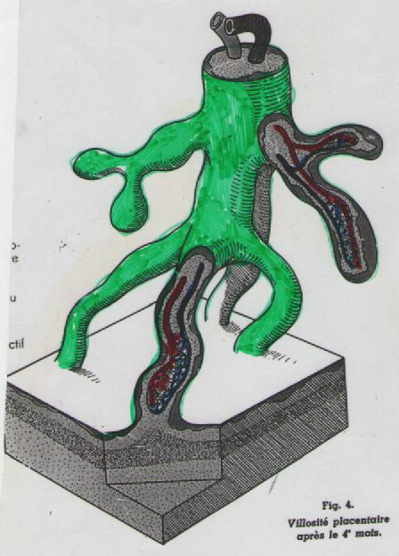

## IV. Physiologie du placenta

### A- Les échanges entre sang maternel et sang fœtal

#### 1) Ils découlent de l'organisation vasculaire

Le sang maternel est chassé sous pression des **artères spiralées** (80 à 100), branches des artères utérines. Il diffuse par la suite dans les chambres intervilleuses.

Au niveau de ces chambres :

* **dans les régions para-centrales** (là où s'ouvrent les artères de l'endomètre) : la pression est élevée et la circulation rapide ⇒ ceci favorise les échanges dans le **sens mère - fœtus**.
* **Dans les zones centrales et périphériques** : la circulation est lente et la pression faible, ce qui autorise les échanges dans le **sens fœtus - mère** et permet le drainage par les veines utéro-placentaires (de l'endomètre).

#### 2) Ces échanges se font à travers la "barrière fœtomaternelle"

Au niveau du placenta, la paroi des villosités sépare les compartiments vasculaires maternel et fœtal et constitue donc la barrière placentaire (ou fœto-maternelle). L'ensemble des structures qui séparent le sang fœtal et le sang maternel est représenté par :

* L’endothélium du capillaire villositaire
* La membrane basale du capillaire
* Le tissu conjonctif de la villosité
* La couche des cellules du cytotrophoblaste
* Deux membranes basales séparées par un feutrage fibrillaire
* Le syncitium trophoblastique.

A partir du quatrième mois, le cytotrophoblaste disparaît et laisse un espace clair. Ainsi, l'épaisseur de la barrière placentaire diminue alors que sa surface augmente (environ 14 m2 à terme).

#### 3) Ces échanges sont sélectifs et ne se font pas toujours dans les deux sens

Ils concernent :

* les gaz du sang (échanges respiratoires);
* l'eau et les sels minéraux;
* les glucides (dans les deux sens avec équilibre de la glycémie fœtale et de la glycémie maternelle);
* les protides dégradés en acides aminés et resynthétisés sous forme fœtale au niveau de la bordure des villosités;
* les lipides, selon un processus comparable (possible synthèse par le fœtus également);
* les vitamines hydrosolubles passent facilement, mais les vitamines liposolubles passent difficilement (la vitamine K passe mal et le taux fœtal est inférieur au taux maternel).

#### 4) En dehors des échanges métaboliques, cette "barrière fœto-maternelle" est un obstacle qui protège le fœtus

**Cette protection est toutefois incomplète** :

* la plupart des ions métalliques et métalloïdes passent mal (bismuth, manganèse...) mais certains passent mieux (iode, brome, plomb) : le risque dépend de leur toxicité;
* la plupart des médicaments sont arrêtés, mais certains (en particulier les sulfamides et les antibiotiques) passent bien (attention à leur rôle tératogène éventuel);
* les parasites et micro-organismes ne passent, en principe, qu'en cas de lésion du placenta mais il faut noter le passage possible du tréponème (syphilis congénitale), du toxoplasme au dernier trimestre et en fin de grossesse, du pneumocoque, du streptocoque et du colibacille;
* les virus traversent facilement : le risque tératogène est particulièrement élevé pour le virus de la rubéole. En ce qui concerne le VIH, il ne provoque pas de malformations mais son passage transplacentaire expose le nouveau-né au développement d'un syndrôme d'immuno-dépression pendant la première année;

N.B. : Le placenta intervient également comme barrière immunitaire : il n'y a pas rejet par la mère des tissus étrangers que représentent l'embryon et ses annexes.

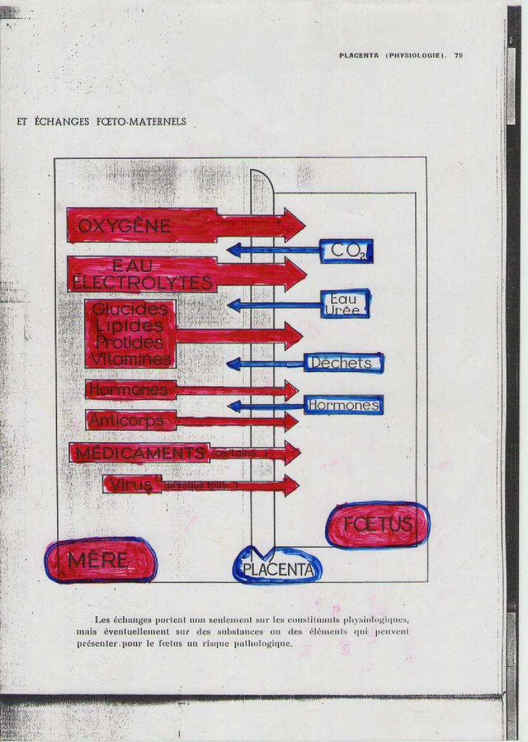

### B- Placenta, glande endocrine

Le placenta sécrète les **hormones nécessaires au maintien de la grossesse et au développement fœtal**.

#### 1) Hormones stéroïdes

##### Progestérone

La sécrétion placentaire prend le relais de celle du corps jaune gravidique à partir de la onzième semaine et augmente progressivement pendant toute la gestation.

##### Œstrogènes

La sécrétion placentaire devient importante à partir de la douzième semaine de grossesse.

#### 2) Hormones protéiques

##### HCG ou hormone gonadotrophique chorionique (prolans)

A partir de la troisième semaine, le taux de sécrétion est suffisant pour permettre les réactions biologiques et immunologiques de grossesse (le taux dans les urines de 24h atteint 10000 UI). Glycoprotéine sécrétée par les cellules du syncitiotrophoblaste dès leur différenciation, cette hormone atteint une sécrétion maximale entre la huitième et la douzième semaine de grossesse (taux urinaire : 100000 UI/24h). Notons enfin que sa sécrétion précoce assure le maintien du corps jaune et stimule la stéroïdogenèse.

##### HCS ou hormone chorionique somato-mammotrophique

Produite par le syncitiotrophoblaste, elle est décelable à partir de la 5ème - 7ème semaine et augmente régulièrement jusqu'à la 36ème - 37ème semaine.

##### SPI ou "specific pregnancy glycoprotein"

Cette hormone également sécrétée par le syncitiotrophoblaste apparaît dans le plasma maternel dès la deuxième semaine et augmente régulièrement jusqu'à la fin de grossesse.

**N.B. :** Des dosages radio-immunologiques actuellement réalisables dans des laboratoires spécialisés, permettent de déceler dans le plasma maternel la présence de certaines de ces hormones (SPI et chaîne β de l'HCG) avant la survenue du retard de règles ⇒ diagnostic de grossesse possible dès la deuxième semaine de développement embryonnaire.

**Q**uestions à **R**éponse **O**uverte **C**ourte

1. Citez les caractères morphologiques du placenta.
2. Définissez les différentes caduques utérines.
3. Citez les éléments constituant l'axe vasculaire des villosités placentaires.
4. Décrire la manière dont s'effectuent les échanges entre la mère et le fœtus.
5. Donnez les modalités de sécrétion de l'hormone HCG.

**Q**uestions à **C**hoix **M**ultiple

1. **Le placenta humain montre tous les caractères suivants sauf un; lequel?**
2. hémochorial
3. chorio-allantoïdien
4. Décidual
5. Il pèse 500g
6. épithéliauchorial
7. **La villosité tertiaire comprend tous les éléments suivants, sauf un; lequel?**
8. syncitiotrophoblaste
9. cytotrophoblaste
10. mésenchyme extra-embryonnaire
11. îlots vasculo-sanguins
12. L’ectoblaste
13. **Le chorion lisse se constitue suite à la dégénérescence des villosités** placentaires orientées vers la caduque :
14. ovulaire
15. basilaire
16. tubaire
17. pariétale
18. réfléchie
19. **Dans le cordon ombilical, l'on retrouve :**
20. L’amnios
21. Deux veines et une artère
22. La gelée de Wharton (gaine protectrice des vaisseaux ombilicaux)
23. une veine et deux artères
24. la lame choriale et la lame amniotique
25. **Un seul des éléments suivants traverse très facilement la barrière placentaire avec un risque tératogène très important, lequel?**
26. manganèse
27. antibiotique
28. virus de la rubéole
29. Les immunoglobulines type G
30. Toxoplasmose